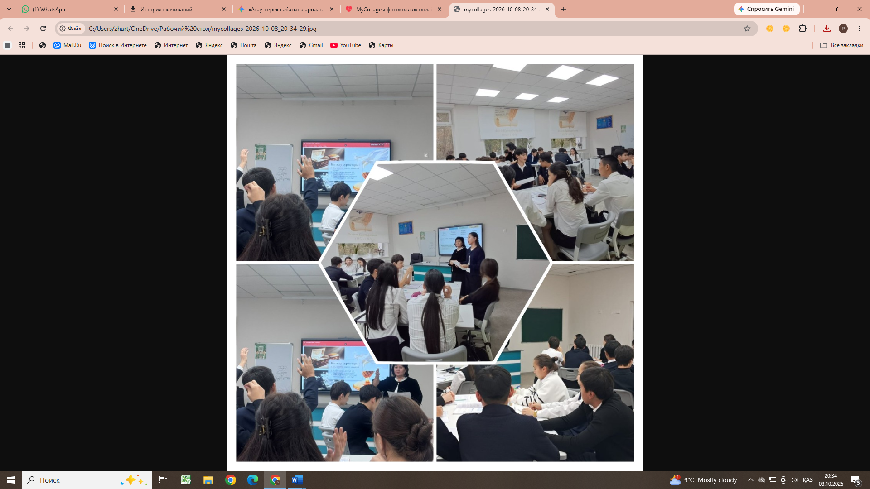

08.10.2026 11 «Б» сыныбында Оралхан Бөкейдің «Атау-кере» шығармасының «Соңғы сапар» бөлімі бойынша өнегелі ашық сабақ өтті.
Сабақ барысында оқушыларымыз:
- Жазушының «Атау-кере» ұғымы арқылы адамдық қасиетті сақтау, нәпсі мен арамдықтан арылу туралы теңдессіз ойын терең талдады.
- Көтерілген адамгершілік пен рухани құндылық мәселелерін шығармадан нақты дәлелдер келтіре отырып негіздеді.
- Шығармадағы оқиғаларды бүгінгі қоғам шындығымен шендестіріп, озбырлық пен сатқындықтың салдары туралы өз пікірлерін ашық білдірді.
Оқушылар тек әдеби талдау жасап қана қоймай, терең философиялық ой түйіп, адамгершілік құндылықтардың маңызын тағы бір мәрте ұғынды. 💡
Бүгінгі ұрпақ – өмірдің ащысы мен тұщысын ажырата алатын парасатты тұлға! ✨
#тәуелсіздікжәнеотаншылдық
#қазақтілікафедрасы
#заманауисабақ

